Министерство образования и молодежной политики Свердловской области



ГАПОУ СО «Екатеринбургский колледж транспортного строительства»

Отчёт по «**Практическое занятие 5-6**»

Выполнил: Чубарков Матвей Викторович

Группа: ПР-21

Преподаватель: Мирошниченко Г.В

2024

**Задание:**

Напишите when выражение, которое принимает возраст как

целое число и выводит стадию жизни, относящуюся к данному возрасту

(пр: 0-2 – младенец).

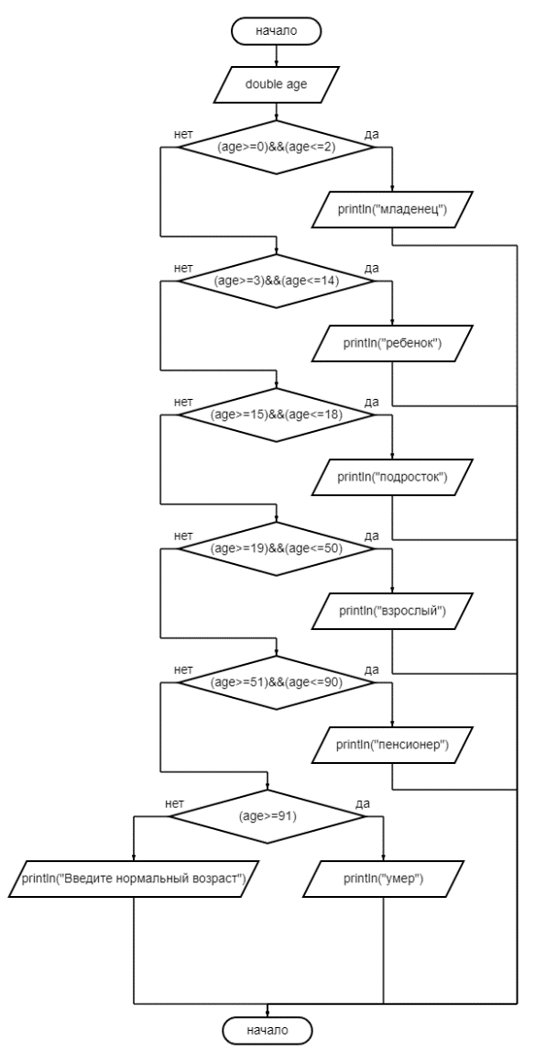**Входные и выходные данные**

Double age – возраст

Текст в котором вывод периода жизни

**Блок-схема**

**Листинг программы (если есть)**

fun main()  
{  
 var age = *readln*()!!.*toDouble*()  
 when  
 {  
 (age>=0)&&(age<=2) -> *println*("младенец")  
 (age>=3)&&(age<=14) -> *println*("ребенок")  
 (age>=15)&&(age<=18) -> *println*("подросток")  
 (age>=19)&&(age<=50) -> *println*("взрослый")  
 (age>=51)&&(age<=90) -> *println*("пенсионер")  
 (age>=91) -> *println*("умер")  
 else -> *println*("Введите нормальный возраст")  
 }  
}

**Вывод**

Мы научились использовать условия в Kotlin.

**Задание:**

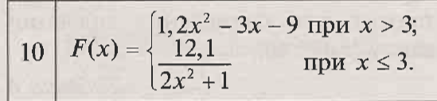**Входные и выходные данные**

Double x – вводимое число.

**Блок-схема**

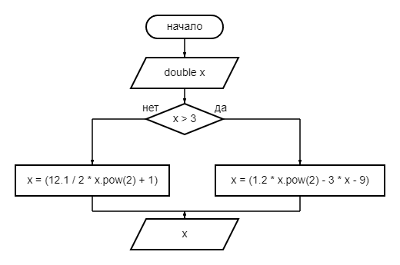

**Листинг программы (если есть)**

import kotlin.math.pow  
import kotlin.math.round  
fun main()  
{  
 var x = *readln*()!!.*toDouble*()  
 when  
 {  
 (x > 3) -> x = (1.2 * x.*pow*(2) - 3 * x - 9)  
 else -> x = (12.1 / 2 * x.*pow*(2) + 1)  
 }  
 *println*(x);  
}

**Вывод**

Мы научились пользоваться математическими методами в Kotlin